Test Report:

* Slides 第三页上写” The default owner means that anyone can update the resource.” 有一个情况是，如果最先publish的时候，owner field是default的，说明任何人都可以update, 所以当后续有人update的时候，她用-publish指令上传同一个uri, 但是跟了-owner “xxx”，现在程序跑出来的结果是不允许上传，但是我觉得这种情况应该是可以上传，只是不将owner的名字覆盖掉原来的default值得情况。
* 因为现在是直接拿port3000在测，不知道你有没有设置default port number 是3780.
* Client端有时候发着发着就会没有response, 随后server端会报出“” packet_write_wait: Connection to 130.56.248.48 port 22: Broken pipe” 这种错误:
* query 的时候，如果提供uri,那么uri需要相同的resource才会返回匹配项，但是目前全部返回

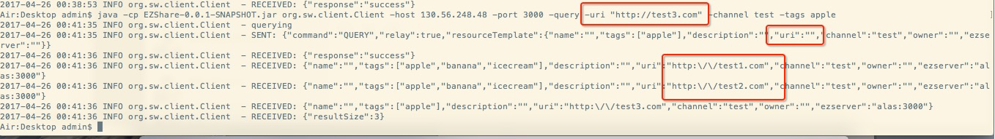

* query 的时候，client所提供的tag值应该在resource全部出现的resource才会返回。但是现在是只要其中一个匹配就会返回。

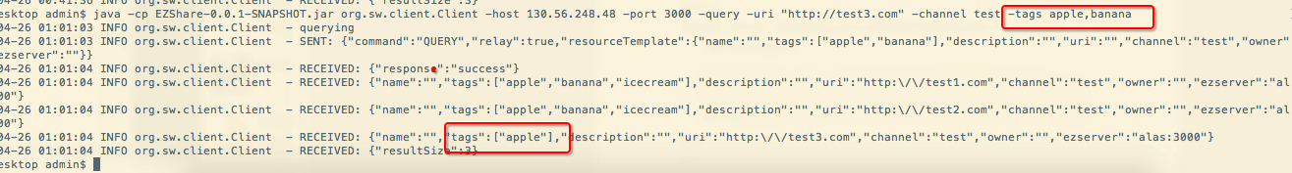

* query 如果找不到resource的情况，需要response success吗？



* query: relay true 不工作，我让Lilian放了两条记录在她的server，在exchange serverlist 之后，我query的时候只能找到自己server上的，她的访问不到。



* query 的uri与返回的uri不匹配问题。



* fetch 如果不设置owner 无法下载. 但是fetch只与channel 和 uri有关。

